版型說明：
外層(白)：文字+icon
內層(藍)：頁面內視窗顯示詳細的圖文說明
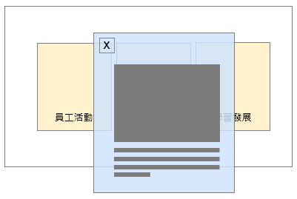

- 外層
標題：廣納全方位的IC設計服務人才
Ａ圖：文字「研發設計」+icon（廠商協助搜尋）
Ｂ圖：文字「工程技術」+icon（廠商協助搜尋）
Ｃ圖：文字「業務行銷」+icon（廠商協助搜尋）
Ｄ圖：文字「管理支援」+icon（廠商協助搜尋）

- 內層
Ａ圖說明：創意電子的商業模式從IP研發到設計服務階段以研發設計類專業人才為主，職缺包含數位/類比IC設計、驗證到晶片實體設計服務的前/後(APR)端及可測試性設計(DFT)等，透過不同功能的協作，幫助專案順利完成。
職缺名稱 | 任務說明
數位IC設計 | 文字待補
類比IC設計 | 文字待補
混合訊號設計 | 文字待補
IC設計驗證 | 文字待補
實體設計服務前段 | 文字待補
實體設計服務前段 | 文字待補
可測試性設計 | 文字待補

Ｂ圖說明：創意電子擁有與關係企業tsmc良好的合作關係，在先進製程的量產生具備優勢，對於量產服務上需要優秀的工程技術人才加入。
職缺名稱 | 任務說明
封裝設計 | 文字待補
系統模擬 | 文字待補
測試工程 | 文字待補
產品工程 | 文字待補
供應鏈管理 | 文字待補
品質及可靠性 | 文字待補

Ｃ圖說明：創意電子在展望全球市場進行客戶布局，仰賴優秀的業務及行銷團隊在全球不同的市場中達成公司的營運成長目標。
業務區域 | 任務說明
台灣總部 | 包含業務與行銷團隊
北美 | 文字待補
日本 | 文字待補
歐洲 | 文字待補
中國大陸

Ｄ圖說明：創意電子除了擁有優秀的研發、工程及業務團隊，管理及支援類的人才也讓我們能夠打造良好的營運支持系統，彼此合作提升公司發展的效能。
職缺名稱 | 任務說明
資訊工程 | 文字待補
財務會計 | 文字待補
法務 | 文字待補
人力支援 | 文字待補

